FastDFS适合小文件存储（4k-500M）

- Storage server（后简称storage）以组（卷，group或volume）为单位组织，一个group内包含多台storage机器，数据互为备份，存储空间以group内容量最小的storage为准，所以建议group内的多个storage尽量配置相同，以免造成存储空间的浪费。

- 文件名组成：文件名由group、存储目录、两级子目录、fileid、文件后缀名（由客户端指定，主要用于区分文件类型）拼接而成

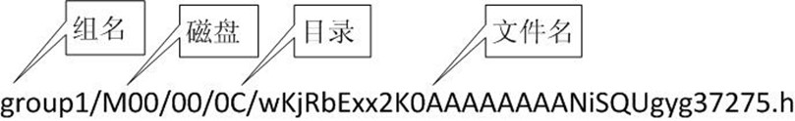
M00：Storage下挂载的磁盘
00和 0C： 16进制表示的； M00下256*256 两层子目录
wKjRbExx2K....37275 ：file_id
.h ： 文件后缀，从客户端获取的，目的是区分文件格式

- storage的同步进度会作为元数据的一部分汇报到tracker上，tracke在选择读storage的时候会以同步进度作为参考

- FastDFS问题：
- 写一份即成功：从源storage写完文件至同步到组内其他storage的时间窗口内，一旦源storage出现故障，就可能导致用户数据丢失，而数据的丢失对存储系统来说通常是不可接受的
- 缺乏自动化恢复机制：当storage的某块磁盘故障时，只能换存磁盘，然后手动恢复数据；由于按机器备份，似乎也不可能有自动化恢复机制，除非有预先准备好的热备磁盘，缺乏自动化恢复机制会增加系统运维工作。
- 数据恢复效率低：恢复数据时，只能从group内其他的storage读取，同时由于小文件的访问效率本身较低，按文件恢复的效率也会很低
- 缺乏多机房容灾支持：目前要做多机房容灾，只能额外做工具来将数据同步到备份的集群，无自动化机制
- 空间利用率：由于合并存储没有空间回收机制，删除文件的空间不保证一定能复用，也存在空间浪费的问题
- 负载均衡：group机制本身可用来做负载均衡，但这只是一种静态的负载均衡机制，需要预先知道应用的访问特性；同时group机制也导致不可能在group之间迁移数据来做动态负载均衡

